### 2.2.1 熟悉Linux命令基础

Linux命令是用于实现某一类功能的指令或程序，命令的执行依赖于程序解释器（例如/bin/bash），解释器和系统打交道。

2.2.1.1 Linux中目录结构

Linux系统的文件目录结构呈树状排列，如图2-10所示：

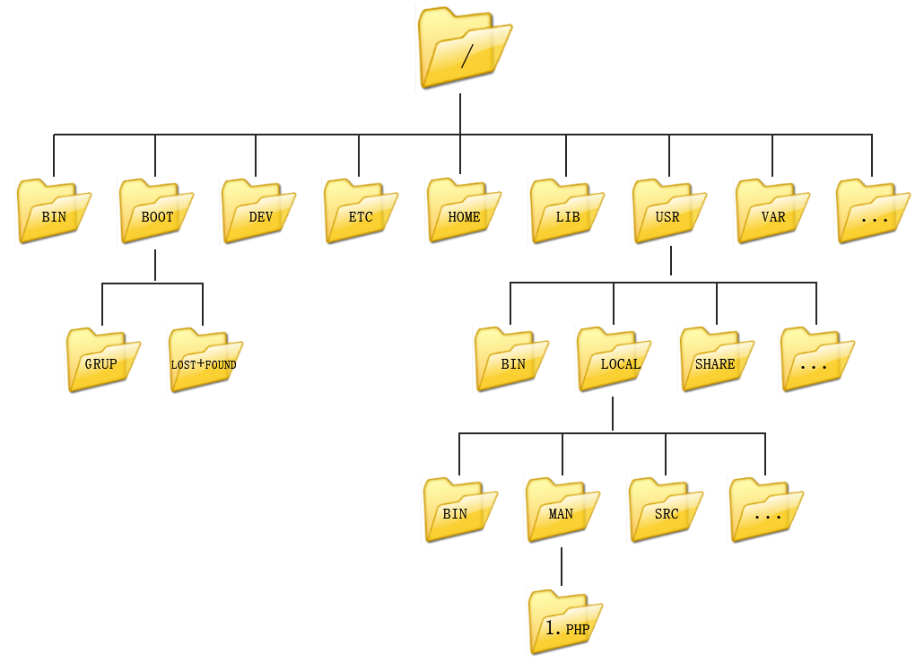

图2-10 Linux的目录结构

bin:存放二进制可执行文件

sbin: 存放二进制可执行文件,只有root才能访问

etc:存放系统配置文件

usr:用于存放共享的系统资源

home:存放用户文件的根目录

root:超级的用户家目录

dev:用于存放设备文件

lib:存放跟文件系统中的程序运行所需要的共享库及内核模块

mnt:mount系统管理员安装临时文件的安装点

boot:存放用于系统引导时使用的各种文件

tmp:用于存放各种临时文件

var:用于存放运行时需要改变数据的文件(log日志)

2.2.1.2 Linux命令的分类和特点

Linux命令分为内部命令和外部命令。

**内部命令：**属于Linux解释器的一部分，就是安装完Linux系统自带的一些命令，比如说ifconfig等

**外部命令：**独立于Shell解释器之外的一些程序文件，通过Shell脚本编辑生成的程序文件

Linux命令特点和使用时要遵循的规则如下：

* 在Linux系统中，命令区分大小写。
* 在命令行中，可以使用“Tab”键来自动补齐命令。
* 利用向上或向下的光标键，可以翻查曾经执行过的历史命令，并可以再次执行。
* 如果要在一个命令行上输入和执行多条命令，可以使用分号来分隔命令，如“cd /;ls”。

断开一个长命令行，可以使用反斜杠“\”，可以将一个较长的命令分成多行表达，增强命令的可读性。执行后，shell自动显示提示符“>”，表示正在输入一个长命令，此时可继续在新行上输入命令的后续部分。

2.2.1.3 Linux命令用法

1.通用命令格式：

**命令字 [选项] [参数]**

选项及参数的含义：

**选项**：用于调节命令的具体功能

-引导短格式选项（单个字符），如-l

--引导长格式选项（多个字符，通常为五个英文单词），如--color

多个短格式可以写在一起，用一个-引导，如-al

**参数**：命令的操作对象，文件名或目录名等。如ls -l /home

2.命令编辑的几个快捷键：

* Tab键：自动补齐
* 反斜杠"\"：强制换行
* Ctrl+U：清空至行首
* Ctrl+K：清空至行尾
* Ctrl+L：clear清屏
* Ctrl+C：取消本次编辑

3.帮助命令

* 内部命令: help+命令(help cd)
* 外部命令: man+命令(man ls)

注：也可以在命令后加“--help”查看Bash内部命令的帮助信息。

### 2.2.2 Linux命令中通配符的使用

与DOS下的文件操作类似，在Unix/Linux系统中，也同样允许使用特殊字符来同时引用多个文件名，这些特殊字符被称为通配符。

常用的通配符有两个：“*”和“？”，其中“*”表示文件名中该位置的任意一个字符串，“？”表示文件名中该位置的任意一个字符。表2-2为通配符的常见用法。

表2-2 通配符的常见用法

| **通配符** | **含义** |
| --- | --- |
| * | 文件代表文件名中所有字符 |
| ls te* | 查找以te开头的文件 |
| ls *html | 查找结尾为html的文件 |
| ？ | 代表文件名中任意一个字符 |
| ls ?.c | 只找第一个字符任意，后缀为.c的文件 |
| ls a.? | 只找只有3个字符，前2字符为a.，最后一个字符任意的文件 |
| [] | [”和“]”将字符组括起来，表示可以匹配字符组中的任意一个。“-”用于表示字符范围。 |
| [abc] | 匹配a、b、c中的任意一个 |
| [a-f] | 匹配从a到f范围内的的任意一个字符 |
| ls [a-f]* | 找到从a到f范围内的的任意一个字符开头的文件 |
| ls a-f | 查找文件名为a-f的文件,当“-”处于方括号之外失去通配符的作用 |
| \ | 如果要使通配符作为普通字符使用，可以在其前面加上转义字符。“?”和“*”处于方括号内时不用使用转义字符就失去通配符的作用。 |
| ls \*a | 查找文件名为*a的文件 |

### 2.2.3 后台运行程序

一个文本控制台或一个仿真终端在同一时刻只能运行一个程序或命令，在执行结束前，一般不能进行其他操作。此时可采用将程序在后台执行的方式，以释放控制台或终端，使其仍能进行其他操作。要使程序以后台方式执行，只需在要执行的命令后跟上一个“&”符号即可，如“find -name httpd.conf&”。

## 【任务实现】

### 子任务1 掌握常用系统工作命令

Linux是一个以命令操作为基础的操作系统，初学者在最初接触时可能会感觉非常难学，其主要原因就在于“命令难记”，但真的是这样的吗？其实不然，Linux操作系统是一门实践性非常强的课程，只要能合理安排，有效地将最常用的Linux命令进行汇总、归纳、整理、分类，并与实战相结合，真正地在实操中理解技术，而不是单纯地把命令堆砌到书中让读者去硬背。

本项目所涉及的命令，并非是Linux之全部命令，而只是其中常用的一小部分。在后续的章节中，还有一些命令被安排到了相关的功能、服务的配置和管理之中，只要读者采用以练代学的方式来加深读者的理解和掌握，这种方式相当有效，因此也相信这种方式肯定适合您的学习。

**1．echo 命令**

**命令解析：**

echo 命令用于在终端输出字符串或变量提取后的值。该命令的语法如下：

echo [选项] [参数]

echo命令常用的选项如下：

-n 不输出行尾的换行符。

-e 允许对下面列出的加反斜线转义的字符进行解释。

-E 禁止对在STRINGs中的那些序列进行解释.

在没有 -E 的情况下,可承认并可以内置替换以下序列:

\NNN 字符的ASCII代码为NNN(八进制)

\\ 反斜线

\a 报警符(BEL)

\b 退格符

\c 禁止尾随的换行符

\f 换页符

\n 换行符

\r 回车符

\t 水平制表符

\v 纵向制表符

echo命令的参数，一般是指要输入的字符串内容或系统变量的值，如$SHELL。

**操作实录：**

**[例2-3] 把指定字符串“zenti.com”输出到终端屏幕的命令为：**

[root@zenti ~]# echo zenti.com

该命令会在终端屏幕上显示如下信息：

zenti.com

**[例2-4] 我们使用$变量的方式提取变量 SHELL 的值，并将其输出到屏幕上：**

[root@zenti ~]# echo $SHELL

/bin/bash

**2．date命令**

**命令解析：**

date 命令用于显示及设置系统的时间或日期。该命令的语法如下：

date [选项] [+指定的格式]

date命令常用的选项如下：

-d datestr 显示 datestr 中所设定的时间 (非系统时间)

-s datestr 将系统时间设为 datestr 中所设定的时间

-u 显示目前的格林威治时间

此外，在date命令中输入以“+”号开头的参数，即可按照指定格式来输出系统的时间或日期，date 命令中常见的参数格式及作用如表2-3所示。

表2-3 date命令中的参数以及作用

|  |  |
| --- | --- |
| **参数** | **作用** |
| %t | 跳格[Tab键] |
| %H | 小时（00～23） |
| %I | 小时（00～12） |
| %M | 分钟（00～59） |
| %S | 秒（00～59） |
| %j | 今年中的第几天 |

**操作实录：**

**[例2-5] 按照默认格式查看当前系统时间**

[root@zenti ~]# date

2021年 02月 25日 星期四 23:36:37 CST

**[例2-6] 按照“年-月-日 小时:分钟:秒”的格式查看当前系统时间**

[root@zenti ~]# date "+%Y-%m-%d %H:%M:%S"

2021-02-25 23:37:11

**[例2-7] 将系统的当前时间设置为2020年9月1日8点30分**

[root@zenti ~]# date -s "20200901 8:30:00"

2020年 09月 01日 星期二 08:30:00 CST

**[例2-8] 再次使用date命令并按照默认的格式查看当前的系统时间，如下所示：**

[root@zenti ~]# date

2020年 09月 01日 星期二 08:30:43 CST

date 命令中的参数%j 可用来查看今天是当年中的第几天。这个参数能够很好地区分备份时间的新旧，即数字越大，越靠近当前时间。该参数的使用方式以及显示结果如下所示。

**[例2-9] 使用“+%j”参数查看今天是今年的第几天。**

[root@zenti ~]# date "+%j"

056

**3．wget命令**

**命令解析：**

wget 命令用于在终端中下载网络文件，该命令支持断点续传。使用格式为：

wget [选项] [参数]

本命令的常用参数如下：

-b 后台下载模式

-P 下载到指定目录

-t 最大尝试次数

-c 断点续传

-p 下载页面内所有资源，包括图片、视频等

-r 递归下载

**操作实录：**

**[例2-10]用wget命令从www.zenti.com网站上下载公司简介电子文档“zenti.pdf”。**

该文件完整路径为http://www.zenti.com/docs/zenti.pdf（本例中的www.zenti.com为本地搭建的测试服务器），执行该命令后的下载效果如下：

[root@zenti ~]# wget http://www.zenti.com/docs/zenti.pdf

--2021-02-24 11:23:22 --http://www.zenti.com/docs/zenti.pdf

Resolving www.zenti.com (www.zenti.com)... 220.181.105.185

Connecting to www.zenti.com (www.zenti.com)|220.181.105.185|:80...

connected.

HTTP request sent, awaiting response... 200 OK

Length: 45948568 (44M) [application/pdf]

Saving to: ‘zenti.pdf’

100%[=========================================>] 45,948,568 32.9MB/s in 1.3s

2021-02-24 11:23:22 (32.9 MB/s) -‘zenti.pdf’saved [45948568/45948568]

**[例2-11]使用 wget 命令递归下载 www.zenti.com 网站内的所有页面数据以及文件，下载完后会自动保存到当前路径下一个名为 www.zenti.com 的目录中。**

[root@zenti ~]# wget -r -p http://www.zenti.com

--2021-02-24 19:31:41--http://www.zenti.com/

Resolving www.zenti.com... 106.185.25.197

Connecting to www.zenti.com|106.185.25.197|:80... connected.

HTTP request sent, awaiting response... 200 OK

Length: unspecified [text/html]

Saving to: 'www.zenti.com/index.html'

………………

省略下载过程

………………

**4．ps命令**

**命令解析：**

ps 命令用于查看系统中的进程状态，该命令的语法为：

ps [参数]

ps命令功能非常强大，详细的可参考Linux命令手册。本例只列出几个常用选项：

-a 显示所有进程（包括其他用户的进程）

-u 用户以及其他详细信息

-x 显示没有控制终端的进程

**操作实录：**

**[例2-12] 显示连接到服务器所有终端的用户进程。**

[root@zenti ~]# ps -a

PID TTY TIME CMD

2550 pts/0 00:00:00 ps

**[例2-13] 显示用户”rhel74”的所有进程**

[root@zenti ~]# ps -u rhel74

**[例2-14] 不区分终端，显示所有用户的所有进程**

[root@Zenti ~]# ps aux

USER PID %CPU %MEM VSZ RSS TTY STAT START TIME COMMAND

root 1 0.0 0.3 128164 6816 ? Ss 10:19 0:01 /usr/lib/systemd/systemd

root 2 0.0 0.0 0 0 ? S 10:19 0:00 [kthreadd]

root 3 0.0 0.0 0 0 ? S 10:19 0:00 [ksoftirqd/0]

………………

省略部分输出信息

………………

以上输出的项目对应的中文含义如表2-4所示。

表2-4 进程状态输出项目对应中文含义

|  |  |  |  |
| --- | --- | --- | --- |
| **输出项目** | **中文含义** | **输出项目** | **中文含义** |
| **USER** | 进程的所有者 | **TTY** | 所在终端 |
| **PID** | 进程ID号 | **STAT** | 进程状态 |
| **%CPU** | 运算器占用率 | **START** | 被启动的时间 |
| **%MEM** | 内存占用率 | **TIME** | 实际使用CPU的时间 |
| **VSZ** | 虚拟内存使用量（单位是KB） | **COMMAND** | 命令名称与参数 |
| **RSS** | 占用的固定内存量（单位是KB） |  |  |

*注：*Linux系统中时刻运行着许多进程，如果能够合理地管理它们，则可以优化系统的性能。在Linux系统中，有5种常见的进程状态，分别为运行、中断、不可中断、僵死与停止，其各自含义如下所示。

* **R（运行）**：进程正在运行或在运行队列中等待。
* **S（中断）**：进程处于休眠中，当某个条件形成后或者接收到信号时，则脱离该状态。
* **D（不可中断）**：进程不响应系统异步信号，即便用 kill 命令也不能将其中断。
* **Z（僵死）**：进程已经终止，但进程描述符依然存在, 直到父进程调用 wait4()系统函数后将进程释放。
* **T（停止）**：进程收到停止信号后停止运行。

**5．top命令**

**命令解析：**

top 命令用于动态地监视进程活动与系统负载等信息，使用格式为：

top [选项]

top 命令相当强大，能够动态地查看系统运维状态，完全将它看作Linux中的“强化版的Windows任务管理器”。本命令常用的选项有：

-b：以批处理模式操作；

-c：显示完整的治命令；

-d：屏幕刷新间隔时间；

-I：忽略失效过程；

-s：保密模式；

-S：累积模式；

-i<时间>：设置间隔时间；

-u<用户名>：指定用户名；

-p<进程号>：指定进程；

-n<次数>：循环显示的次数。

**操作实录：**

**[例2-15] 显示进程信息：**

[root@zenti ~]# top

**[例2-16] 显示完整的进程信息：**

[root@zenti ~]# top -c

**[例2-17] 设置信息更新次数的进程显示：**

[root@zenti ~]# top -n 2

运行结果如图2-11所示：

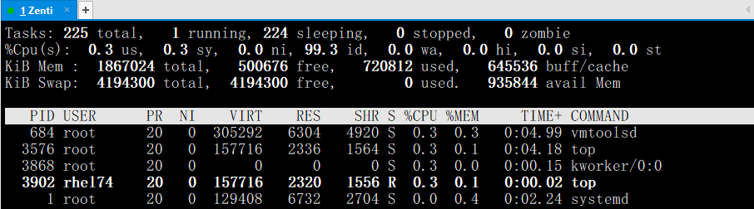

图2-11 top -n 2运行结果

**6．pidof命令**

**命令解析：**

用于查找指定名称的进程的进程号（PID）。该命令的使用格式为：

Pidof [选项] [参数]

pidof命令的常用选项有：

-s：仅返回一个进程号；

-c：仅显示具有相同“root”目录的进程；

-x：显示由脚本开启的进程；

-o：指定不显示的进程ID。

本命令的参数通常是指服务名称。

*注：每个进程的进程号码值（PID）是唯一的，因此可以通过PID来区分不同的进程。*

**操作实录：**

**[例2-18] 使用pidof命令来查询本机上sshd服务程序的PID：**

[root@zenti ~]# pidof sshd

3233 1077

*注：两个PID号说明当前系统正在运行两个sshd进程。*

**7．kill命令**

**命令解析：**

kill命令用于终止某个指定PID的服务进程，其使用格式为：

kill [选项] [参数]

本命令的常用选项为：

-a：当处理当前进程时，不限制命令名和进程号的对应关系；

-l <信息编号>：若不加<信息编号>选项，则-l参数会列出全部的信息名称；

-p：指定kill 命令只打印相关进程的进程号，而不发送任何信号；

-s <信息名称或编号>：指定要送出的信息；

-u：指定用户。

本命令的参数通常是指相应进程或作业的识别号PID。

**操作实录：**

**[例2-19] 使用kill命令把[例2-12]中查询到的PID所对应的进程终止掉。**

[root@zenti ~]# kill 3233

这种操作的效果等同于强制停止sshd服务。

**8．killall 命令**

killall命令用于终止某个指定名称的服务所对应的全部进程，格式为：

killall [参数] [进程名称]。

通常来讲，复杂软件的服务程序会有多个进程协同为用户提供服务，如果逐个去结束这些进程会比较麻烦，此时可以使用killall命令来批量结束某个服务程序带有的全部进程。下面以httpd服务程序为例，来结束其全部进程。由于RHEL7系统默认没有安装httpd服务程序，因此大家此时只需看操作过程和输出结果即可，等学习了相关内容之后再来实践。

[root@zenti ~]# pidof httpd

13581 13580 13579 13578 13577 13576

[root@zenti ~]# killall httpd

[root@zenti ~]# pidof httpd

[root@zenti ~]#

如果我们在系统终端中执行一个命令后想立即停止它，可以同时按下Ctrl+C组合键，这样将立即终止该命令的进程。或者，如果有些命令在执行时不断地在屏幕上输出信息，影响到后续命令的输入，则可以在执行命令时在末尾添加上一个&符号，这样命令将进入系统后台来执行。

### 子任务2 系统状态检测命令

作为一名合格的运维人员，想要更快、更好地了解Linux服务器，必须具备快速查看Linux系统运行状态的能力。接下来会逐个讲解与网卡网络、系统内核、系统负载、内存使用情况、当前启用终端数量、历史登录记录、命令执行记录以及救援诊断等相关命令的使用方法。这些命令都很实用，还请读者用心学习，加以掌握。

**1．ifconfig命令**

**命令解析：**

ifconfig命令被用于配置和显示Linux内核中网络接口的网络参数。使用格式为：

ifconfig [参数] [选项]”。

本命令的常用选项：

add<地址> 设置网络设备IPv6的IP地址

del<地址> 删除网络设备IPv6的IP地址

down 关闭指定的网络设备

up 启动指定的网络设备

IP地址 指定网络设备的IP地址

**操作实录：**

**[例2-20] 使用命令查看当前网卡配置和网络状态**

使用ifconfig命令来查看本机当前的网卡配置与网络状态等信息时，其实主要查看的就是网卡名称、inet参数后面的IP地址、ether参数后面的网卡物理地址（又称为MAC地址），以及RX、TX的接收数据包与发送数据包的个数及累计流量（即下面加粗的信息内容）：

[root@zenti ~]# ifconfig

ens33: flags=4163<UP,BROADCAST,RUNNING,MULTICAST> mtu 1500

inet 192.168.0.11 netmask 255.255.255.0 broadcast 192.168.0.255

inet6 fe80::1ee5:a71e:214b:7e80 prefixlen 64 scopeid 0x20<link>

ether 00:0c:29:68:d0:c0 txqueuelen 1000 (Ethernet)

………………

省略部分输出信息

………………

lo: flags=73<UP,LOOPBACK,RUNNING> mtu 65536

inet 127.0.0.1 netmask 255.0.0.0

inet6 ::1 prefixlen 128 scopeid 0x10<host>

………………

省略部分输出信息

………………

**[例2-21] 使用ifconfig命令为设备”ens33”配置IP地址192.168.1.12/24。**

[root@zenti ~]# ifconfig ens33 192.168.0.12 netmask 255.255.255.0

*注：1.用ifconfig命令配置的网卡信息，在网卡重启或系统重启后，配置就不存在。要想将上述的配置信息永远的存的电脑里，那就要修改网卡的配置文件了。*

*2.如果使用远程连接方式操作Linux服务器，使用本命令后会断开连接。*

**2．uname 命令**

**命令解析：**

uname 命令用于查看系统内核与系统版本等信息，格式为：

uname [选项]

本命令常用选项：

-a 显示系统所有相关信息

-m 显示计算机硬件架构

-n 显示主机名称

-r 显示内核发行版本号

-s 显示内核名称

-v 显示内核版本

-p 显示主机处理器类型

-o 显示操作系统名称

-i 显示硬件平台

**操作实录：**

**[例2-22] 使用uname命令查看当前系统的完整信息。**

[root@zenti ~]# uname -a

Linux zenti.com 3.10.0-693.el7.x86_64 #1 SMP Thu Jul 6 19:56:57 EDT 2017 x86_64 x86_64 x86_64 GNU/Linux

**[例2-23] 查看当前系统的内核版本信息。**

[root@zenti ~]# uname -r

3.10.0-693.el7.x86_64

顺带一提，如果要查看当前系统版本的详细信息，则需要查看redhat-release文件，其命令以及相应的结果如下：

[root@zenti ~]# cat /etc/redhat-release

Red Hat Enterprise Linux Server release 7.4 (Maipo)

**3．uptime命令**

**命令解析：**

uptime命令可以显示系统已经运行了多长时间，信息显示依次为：现在时间、系统已经运行了多长时间、目前有多少登录用户、系统在过去的1分钟、5分钟和15分钟内的平均负载。uptime命令用法十分简单，直接输入uptime即可查看系统负载情况。

**语法格式：**uptime [选项]

**常用选项:**

-p 以漂亮的格式显示机器正常运行的时间

-s 系统自开始运行时间，格式为yyyy-mm-dd hh:mm:ss

**操作实录：**

**[例2-24] 显示当前系统的运行时间，用户等信息。**

[root@zenti ~]# uptime

13:11:15 up 57 min, 4 users, load average: 0.00, 0.01, 0.05

**[例2-25] 使用-p显示当前系统正常运行时间。**

[root@zenti ~]# uptime -s

2021-03-14 12:13:42

**4．free命令**

**命令解析：**

free 命令能够显示系统中物理上的空闲和已用内存、交换内存，也能显示被内核使用的缓冲和缓存。这些信息是通过解析文件 /proc/meminfo 而收集到的。

**语法格式：**free [选项]

**常用参数：**

-b 以Byte显示内存使用情况

-k 以kb为单位显示内存使用情况

-m 以mb为单位显示内存使用情况

-g 以gb为单位显示内存使用情况

-s 持续显示内存

-t 显示内存使用总合

**操作实录：**

**[例2-26] 用MB显示当前系统内存使用情况。**

[root@zenti ~]# free -m

total used free shared buff/cache available

Mem: 1823 711 416 9 695 893

Swap: 4095 0 4095

**[例2-27] 每隔10秒刷新内存使用情况。**

[root@zenti ~]# free -s 10

total used free shared buff/cache available

Mem: 1867024 728944 426404 10252 711676 914820

Swap: 4194300 0 4194300

total used free shared buff/cache available

Mem: 1867024 729304 426016 10252 711704 914452

Swap: 4194300 0 4194300

^C

**[例2-28] 使用人性化方式（容量单位自适应）查看当前系统内存使用情况。**

[root@zenti ~]# free -h

total used free shared buff/cache available

Mem: 1.8G 713M 362M 10M 747M 890M

Swap: 4.0G 0B 4.0G

该命令输出项目对应的中文注释如表2-5所示。

表2-5 执行freeh命令后的输出信息

|  |  |  |  |  |  |  |
| --- | --- | --- | --- | --- | --- | --- |
| **输出项目** | total | used | free | shared | buff/cache | available |
| **中文注释** | 内存总量 | 已用量 | 可用量 | 进程共享的内存量 | 磁盘缓存的内存量 | 缓存的内存量 |

**5．who命令**

**命令解析：**

who命令用来打印当前登录用户信息，包含了系统的启动时间 、 活动进程 、 使用者 ID、使用终端等信息，是系统管理员了解系统运行状态的常用命令。

who命令的输出信息默认来自文件“/var/log/utmp”和“/var/log/wtmp”。

**语法格式：** who [参数] [选项]

**常用选项：**

-a 打印全面信息

-b 打印系统最近启动时间

-d 打印死掉的进程

-l 打印系统登录进程

-H 带有列标题打印用户名，登录终端和登录时间

-t 打印系统上次锁定时间

-u 打印已登录用户列表

**操作实录：**

**[例2-29] 打印当前系统登录用户全部信息：（-H 带有列标题打印）：**

[root@zenti ~]# who -a -H

名称 线路 时间 空闲 进程号 备注 退出

系统引导 2021-03-14 12:13

运行级别 5 2021-03-14 12:14

root + pts/0 2021-03-14 12:14 01:56 1714 (192.168.0.108)

root ? :0 2021-03-14 12:32 ? 1939 (:0)

root + pts/1 2021-03-14 12:32 01:30 2750 (:0)

root + pts/2 2021-03-14 12:42 . 3612 (192.168.0.108)

**[例2-30] 打印系统最近启动时间：**

[root@zenti ~]# who -b

系统引导 2021-03-14 12:13

**6．last命令**

**命令解析：**

last命令的作用是显示近期用户或终端的登录情况。该命令的信息来源是：/var/log目录下名称为wtmp的文件。

**语法格式：**last [选项]

**常用参数：**

-R 省略hostname的栏位

usename 展示username的登入讯息

tty 限制登入讯息包含的终端代号

**操作实录：**

**[例2-31]** 显示近期用户或终端的登录情况：

[root@zenti ~]# last

rhel74 :1 :1 Wed Mar 3 20:16 still logged in

root pts/1 :0 Wed Mar 3 19:01 still logged in

root pts/0 192.168.0.100 Wed Mar 3 18:59 still logged in

root :0 :0 Wed Mar 3 11:06 still logged in

**[例2-32]** 显示最后一列显示主机IP地址：

[root@zenti ~]# last -n 5 -a -i

root pts/2 Sun Mar 14 12:42 still logged in 192.168.0.108

root pts/2 Sun Mar 14 12:38 - 12:42 (00:04) 192.168.0.108

root pts/2 Sun Mar 14 12:37 - 12:38 (00:01) 192.168.0.108

root pts/1 Sun Mar 14 12:32 still logged in 0.0.0.0

root :0 Sun Mar 14 12:32 still logged in 0.0.0.0

**7．history命令**

**命令解析：**

history命令用于显示指定数目的指令命令，读取历史命令文件中的目录到历史命令缓冲区和将历史命令缓冲区中的目录写入命令文件。

history [选项] [参数]

主要的命令选项如下：

-N: 显示历史记录中最近的N个记录；

-c：清空当前历史命令；

-a：将历史命令缓冲区中命令写入历史命令文件中；

-r：将历史命令文件中的命令读入当前历史命令缓冲区；

-w：将当前历史命令缓冲区命令写入历史命令文件中;

-d<offset>：删除历史记录中第offset个命令

-n<filename>：读取指定文件

该命令单独使用时，仅显示历史命令，在命令行中，可以使用符号!执行指定序号的历史命令。例如，要执行第2个历史命令，则输入!2。

**操作实录：**

**[例2-33] 使用history命令显示最近使用的5条历史命令**

[root@zenti ~]# history 5

113 top -n 2

114 shutdown now

115 ifconfig ens33

116 ls -lhi

117 man ifconfig

**[例2-34] 将命令历史文件中的内容读入到目前shell的history记忆中**

[root@zenti ~]# history -r

**[例2-35] 将当前Shell会话的历史命令追加到命令历史文件中**

[root@zenti ~]# history -a